Методические рекомендации по работе с бумагой
Изготовление поделок из бумаги увлекает дошкольников, способствует развитию воображения, художественного вкуса, конструктивного мышления.
Работа с бумагой заканчивается определенным результатом, но, чтобы его достичь, нужно овладеть необходимыми навыками, проявить волю, терпение.
Важно, чтобы дети испытывали радость от самостоятельно выполненной работы, почувствовали веру в свои силы и возможности. Этому должны способствовать и подобранные в соответствии с возрастными особенностями дошкольников задания, и поощрение взрослого.
Необходимо также добиваться, чтобы выполненные поделки имели аккуратный, красивый вид, чтобы дети экономно расходовали материал. Например, после работы с цветной бумагой остается много обрезков, которые можно использовать для украшения других поделок. Желательно, чтобы дети складывали их в специально предназначенные коробки или конверты.
В детском саду дошкольники получают элементарные знания о бумаге и картоне как материале, из которого можно изготавливать игрушки для игр с водой и ветром; елочные украшения; атрибуты для сюжетно-ролевых игр, игр-драматизаций (декорации, элементы масок, костюмов и др.); игрушки-забавы; подарки, сувениры родителям, друзьям, малышам и т. д.
Необходимо познакомить детей с такими особенностями бумаги и картона, как толщина, гладкая или шероховатая поверхность, подчеркнуть: бумага различных расцветок дает возможность создавать выразительные поделки.
Работа с бумагой и картоном проводится один раз в неделю в свободное от занятий время по подгруппам в 8— 12 человек. Ее цель — закрепление навыков, приобретенных на занятиях по ручному труду.
Для того чтобы успешно организовать эту работу, педагог должен заранее определить ее содержание и объем, подобрать в нужном количестве материал, предусмотреть соблюдение правил техники безопасности. Более того, готовясь к предстоящей работе, педагог выполняет все поделки, чтобы помочь детям устранить возникшие трудности.
Дошкольники учатся выполнять поделки по типу оригами. Это широко распространенная техника изготовления бумажных фигур животных, птиц, цветов, игрушек, не требующая каких-либо особых украшений.
Весь программный материал условно разделен на циклы. Поделки одного цикла (простые, сложные) изготавливаются по единой основе — выкройке. Воспитатель не только знакомит детей с техникой выполнения определенного вида изделия, но и показывает, как можно одно преобразовать в другое, усовершенствовать.
Практика подтверждает, что такой принцип преподнесения материала дает возможность лучше усвоить последовательность выполнения работы, пробуждает интерес к изобретательству, помогает закрепить приобретенные навыки.
Выбирая, с какой поделкой познакомить дошкольников, педагог должен руководствоваться «Программой воспитания и обучения в детском саду».
Материалы, необходимые для работы: белая и цветная бумага, мягкий картон, ножницы, клей, кисточка, салфетка, цветные карандаши или фломастеры.
Игрушки-забавы (бабочка, птичка,
зайчик)
Цель. Учить складывать квадратную форму по диагонали; развивать глазомер.. Учить проявлять заботу о младших.
Методические приемы. Загадывание загадок, например о зайце: Комочек пуха,
Длинное ухо,
Прыгает ловко,
Любит морковку.
Показ готовых игрушек-забав; объяснение, демонстрация последовательности действий, закрепление способа выполнения поделки; игры с готовыми игрушками. Отбор лучших поделок для подарка малышам.
Бабочка. Квадратный лист бумаги сложить по диагонали (рис. 1, а). Полученный треугольник сложить пополам (рис, 1, б). Сделать надрез, как показано на рис. 1, в, и отогнуть уголки — получится хвостик. Расправить бабочке крылья и приклеить усы (рис. 1, г).
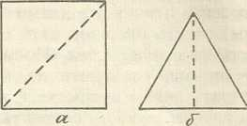

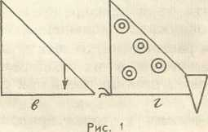

Птичка (рис. 2). Выкройка-основа выполняется так же, как и для бабочки. Но края крыльев вырезаются зубчиками. В головную часть вклеивается узкая полоска плотной бумаги с заостренным концом (клювом). Чтобы завершить образ, надо нарисовать глаза и раскрасить клюв.

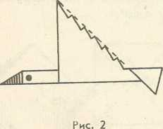

Зайчик (рис. 3). Берется та же выкройка-основа. Но надрез делается ближе к головной части и длиннее (рис. 3, а). Это будущие уши зайчика. Затем отгибаются уголки-лапки (рис. 3, б). Для большей устойчивости их можно немного закруглить.
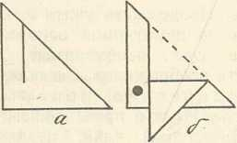
Рис. 3

Лодка с парусом
Цель. Закрепить умение сгибать квадратный лист бумаги по диагонали.
Методические приемы. Осмотр и анализ готовой игрушки. Разбор последовательности складывания квадратного листа бумаги (без показа). Поощрение детей за качественное выполнение работы.
Сложить квадратный лист бумаги по диагонали, цветной стороной наружу (рис. 4, а, б). От полученного треугольника с каждой стороны отогнуть узкую полоску (рис. 4, в) и прогладить линию сгиба (рис. 4, г).
Изготовленная лодочка может служить пособием на занятиях по развитию элементарных математических представлений для закрепления понятий о величине, для упражнений в количественном и порядковом счете («Которая по счету лодка с красным парусом?»), для составления и решения задач.
